Expression Tree
- Algebra(can be boolean) Expression and Binary tree expression conversion :
 =>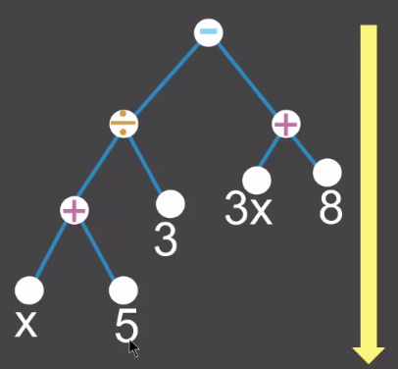

- all the internal nodes contains operator and leafs contain variable and numbers

Inorder Iterative Traversal
- Inorder traversal means printing order : <left> <root> <right>
- In 6.6 Depth first traversal we implemented Inorder traversal using recursion method ,
now we using iterative method by stack concept

代码
void iterativeInorder(Node root){
if(root==null)
return;

stack<Node> s=new stack<Node>(); //new一个stack

while(true){ //while(true)的意思是创建一个无限循环，需要内置break语句来跳出
if(root!=null) //把左边的<left>全部推入到栈中
{
s.push(root);
root=root.left;
}

else
{
if(s.isEmpty()) //内置break跳出循环条件:root=null && s is Empty
{break;}
root=s.pop(); //否则做以下三行
system.out.print(root);
root=root.right;
}
}

UML草稿
//UML是 代码 -> 理解 的过程
//伪代码 是 理解 -> 代码 的过程
//创作代码要勤于观察和抽象问题的套路，并结合代码三法则
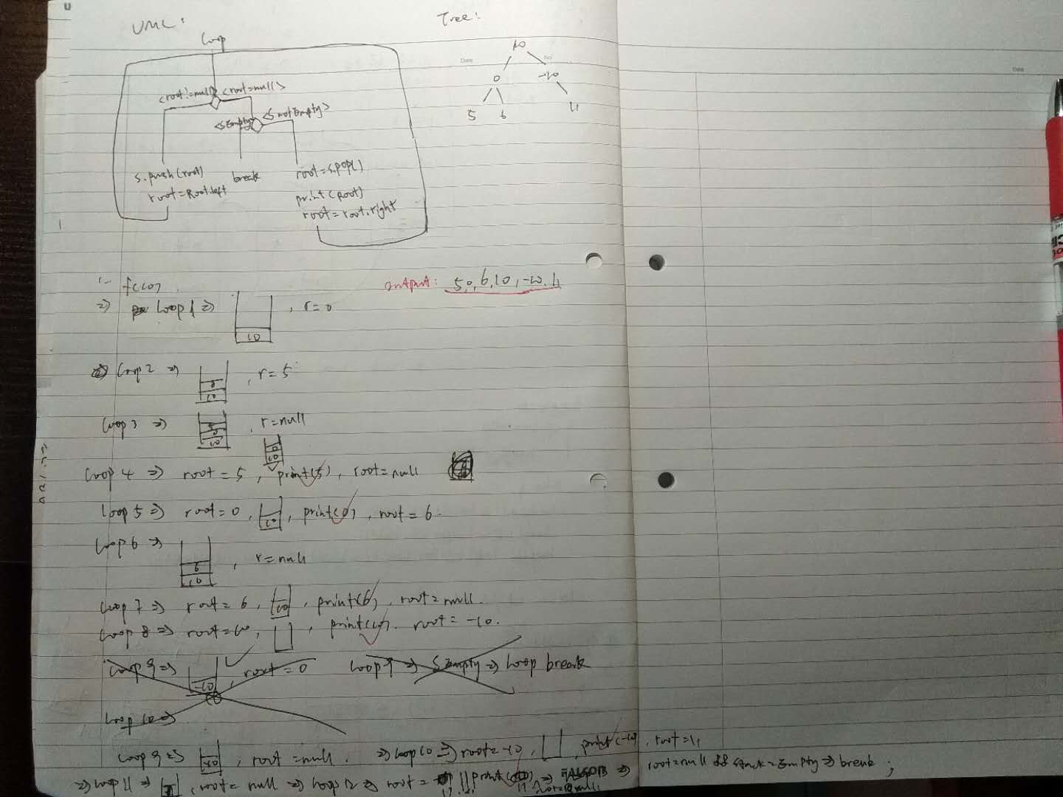

Insertion a node Binary Search Tree
截图用的迭代法插入
插入思路:
- 只能插入到叶，其余部分保持不动
- 和每个节点比大小直到没有下一个节点

while(next node!=null)
{if节点值>插入值 ? Go left : Go right}
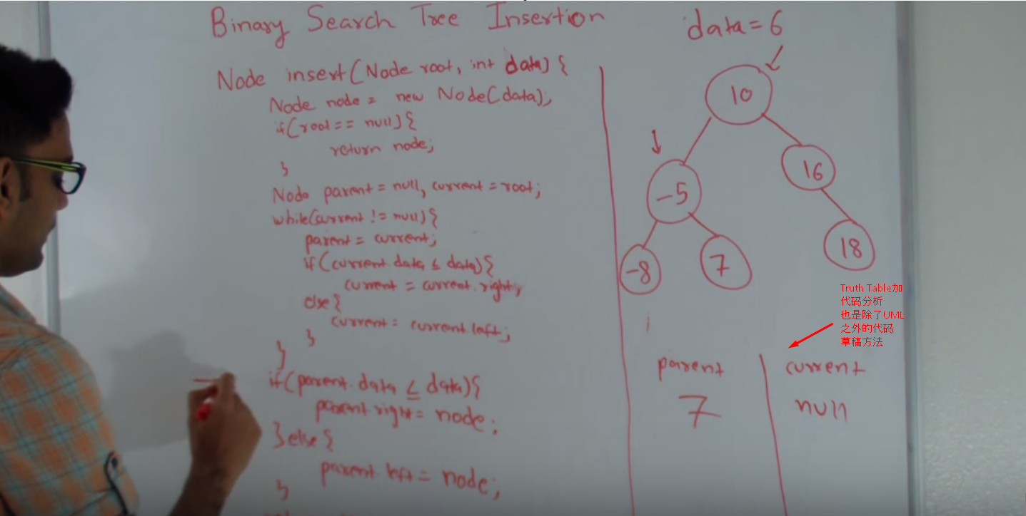
//Truth table可以不用画UML直接用来分析代码
Delete a node Binary Search Tree
Delete a node in binary search tree 分三种情况
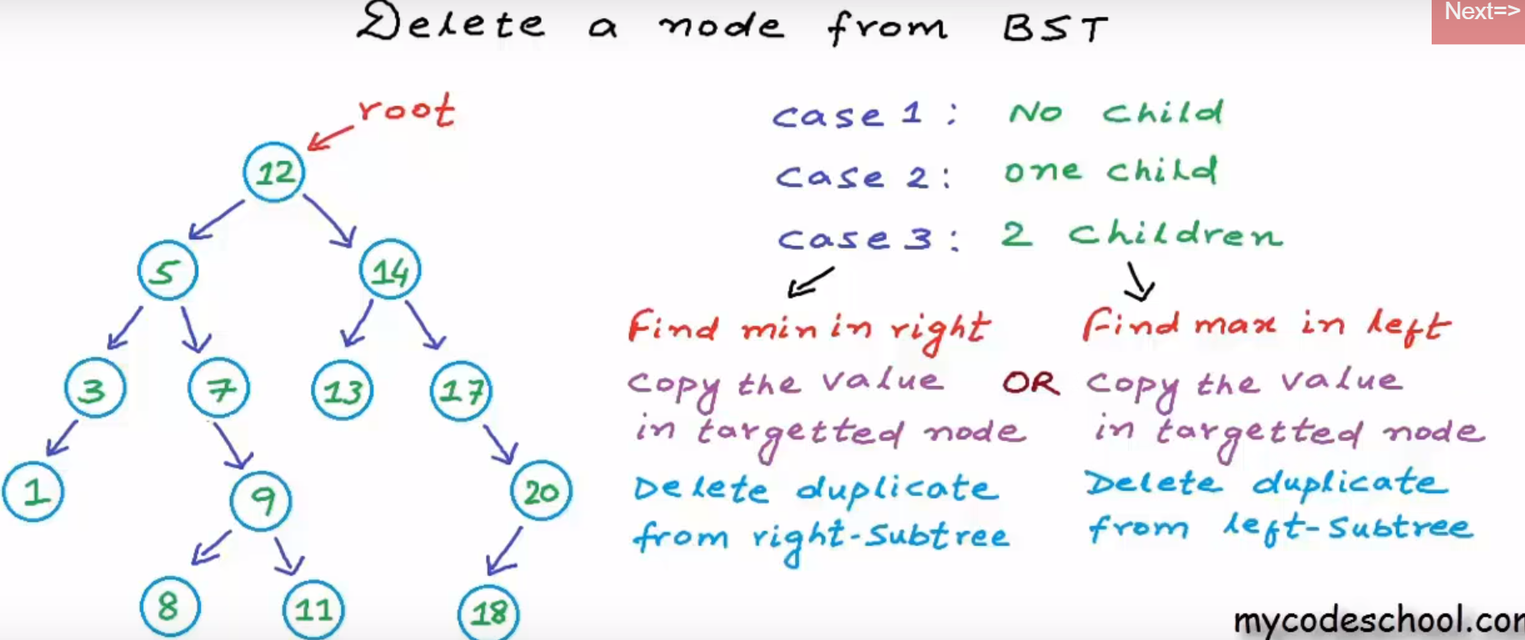

p532

